**Практическое занятие №2**

Тема: Операция удаления зуба. Показания, противопоказания и осложнения.

Контрольные вопросы для проверки усвоения темы:

1. Цели операции удаления зуба.
2. Подготовка больного к операции удаления зуба, подготовка рук врача, подготовка операционного поля.
3. Инструменты для удаления зубов на верхней и нижней челюсти.
4. Устройство щипцов для удаления отдельных групп зубов и корней зубов на верхней и нижней челюсти (признаки угла, изгиба ручек, формы щечек).
5. Устройство элеваторов и долот, применяемых для удаления зубов и корней зубов.
6. Показания к удалению зуба.
7. Противопоказания к удалению зуба.
8. Положение врача и больного при удалении отдельных групп зубов и корней зубов на верхней и нижней челюсти.
9. Этапы удаления отдельных групп зубов и корней зубов на верхней и нижней челюсти.
10. Заживление раны после удаления зуба.
11. Рекомендации пациенту после операции удаления зуба.
12. Осложнения после операции удаления зуба.
13. Лечение осложнений.

**I. Подпишите названия инструментов. Напишите, для чего используется каждый инструмент в стоматологической практике**

|  |  |  |  |
| --- | --- | --- | --- |
|  |  | **Название** | **Применение** |
|  |  |  |  |
|  |  |  |  |
|  |  |  |  |
|  |  |  |  |
|  | Image result for стоматологическая гладилка |  |  |
|  |  |  |  |
|  |  |  |  |
|  |  |  |  |
|  |  |  |  |
|  |  |  |  |
|  |  |  |  |
|  |  |  |  |
|  |  |  |  |
|  |  |  |  |
|  |  |  |  |

**II. Осмотрите рентгенограммы и ответьте на вопросы**:

1. Методика рентгенологического исследования
2. Какие зубы и по каким показаниям необходимо удалить

А.

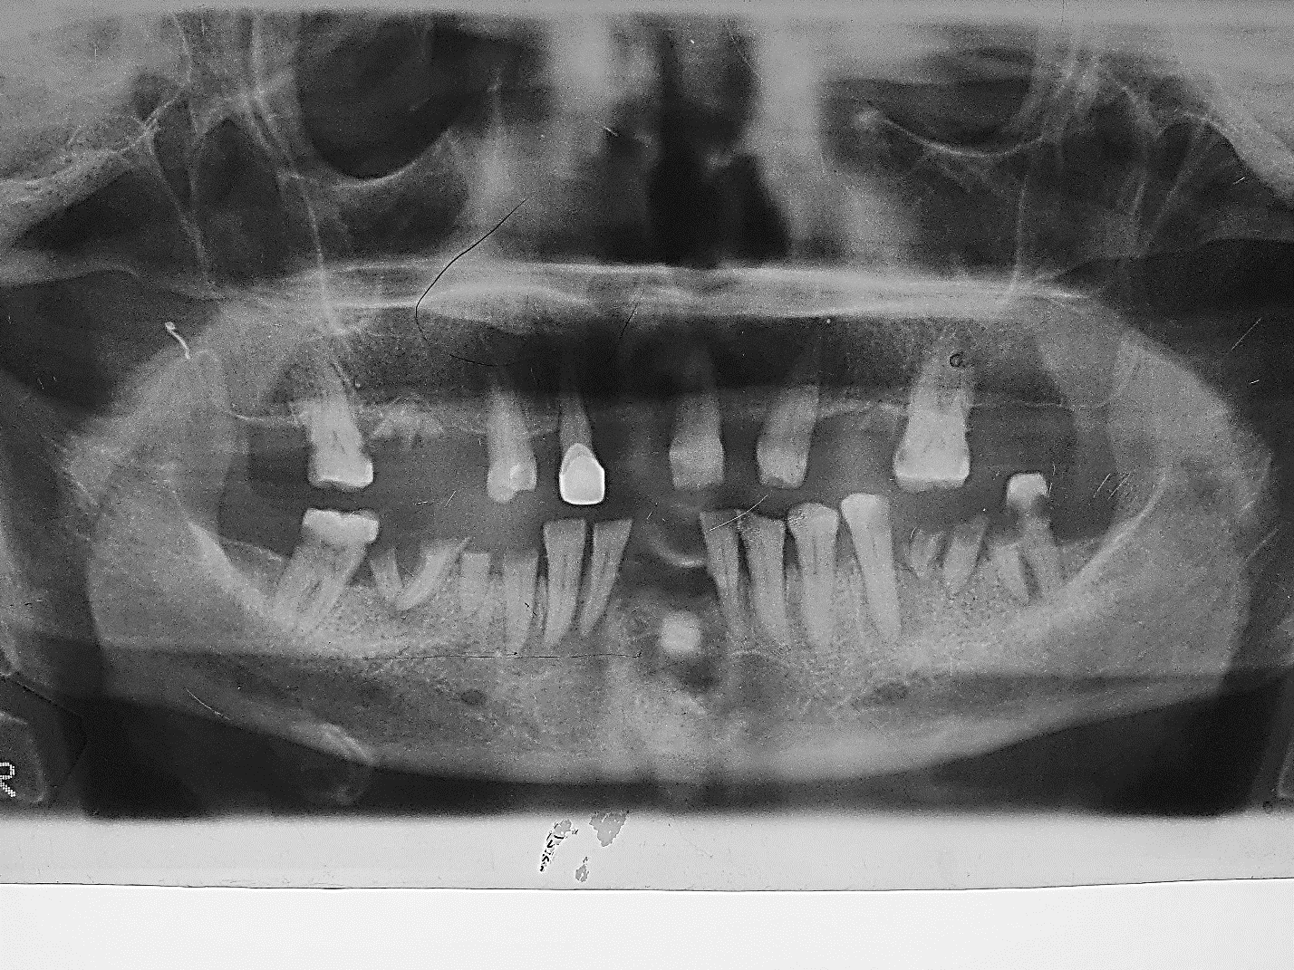

Б.

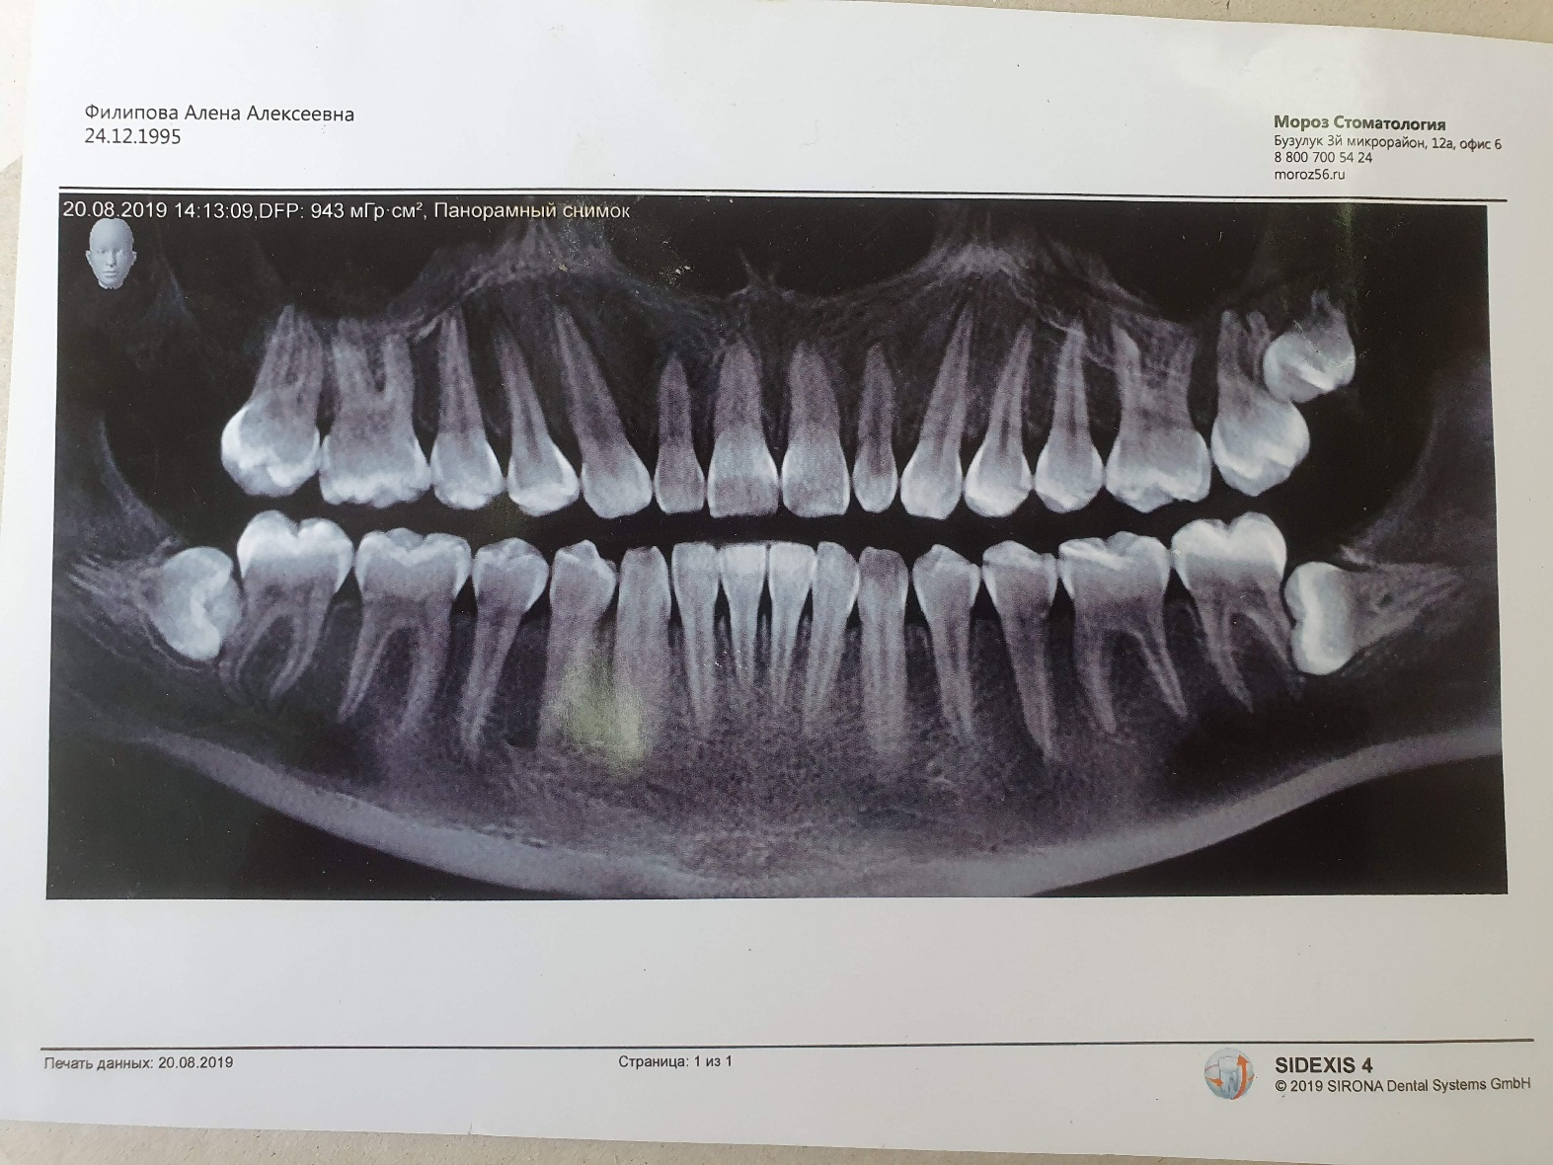

В. 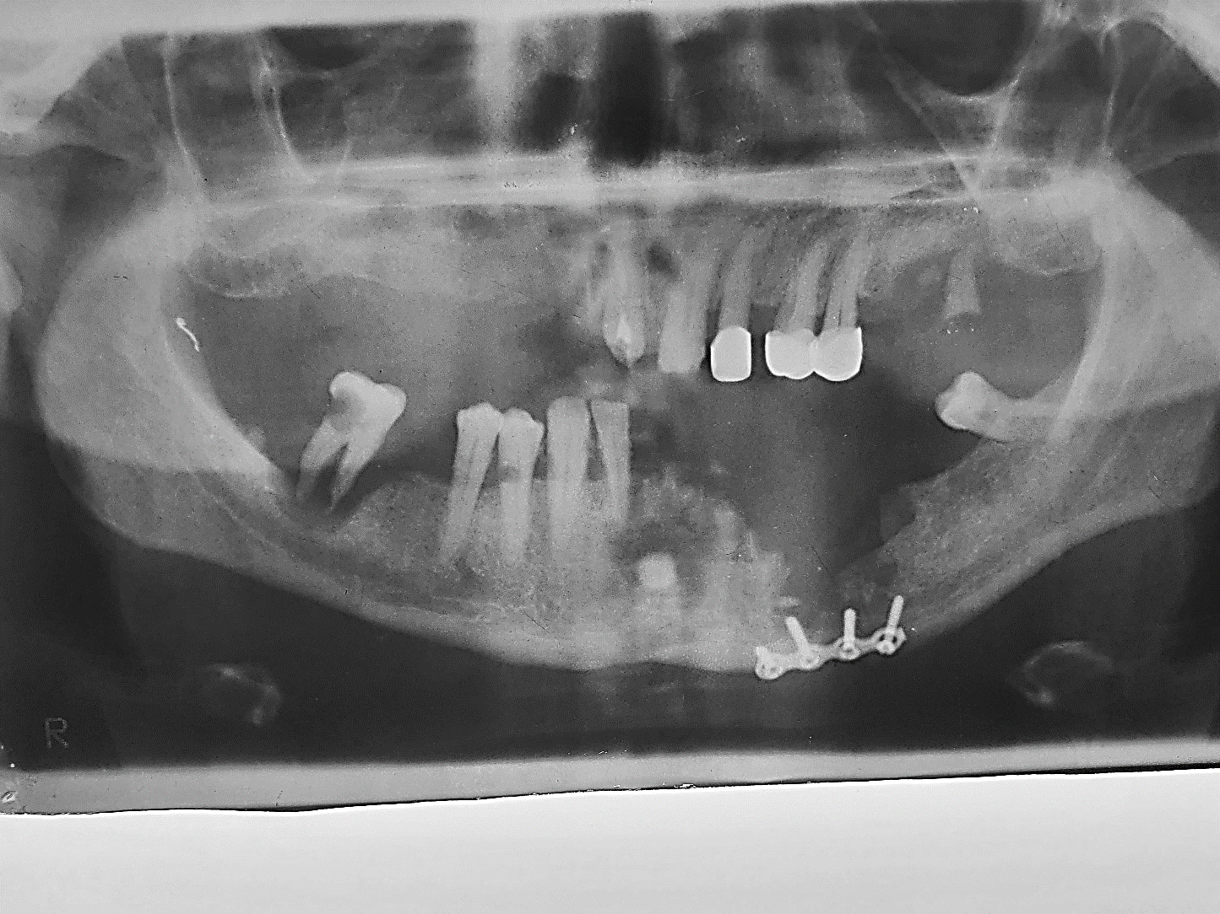

Г.

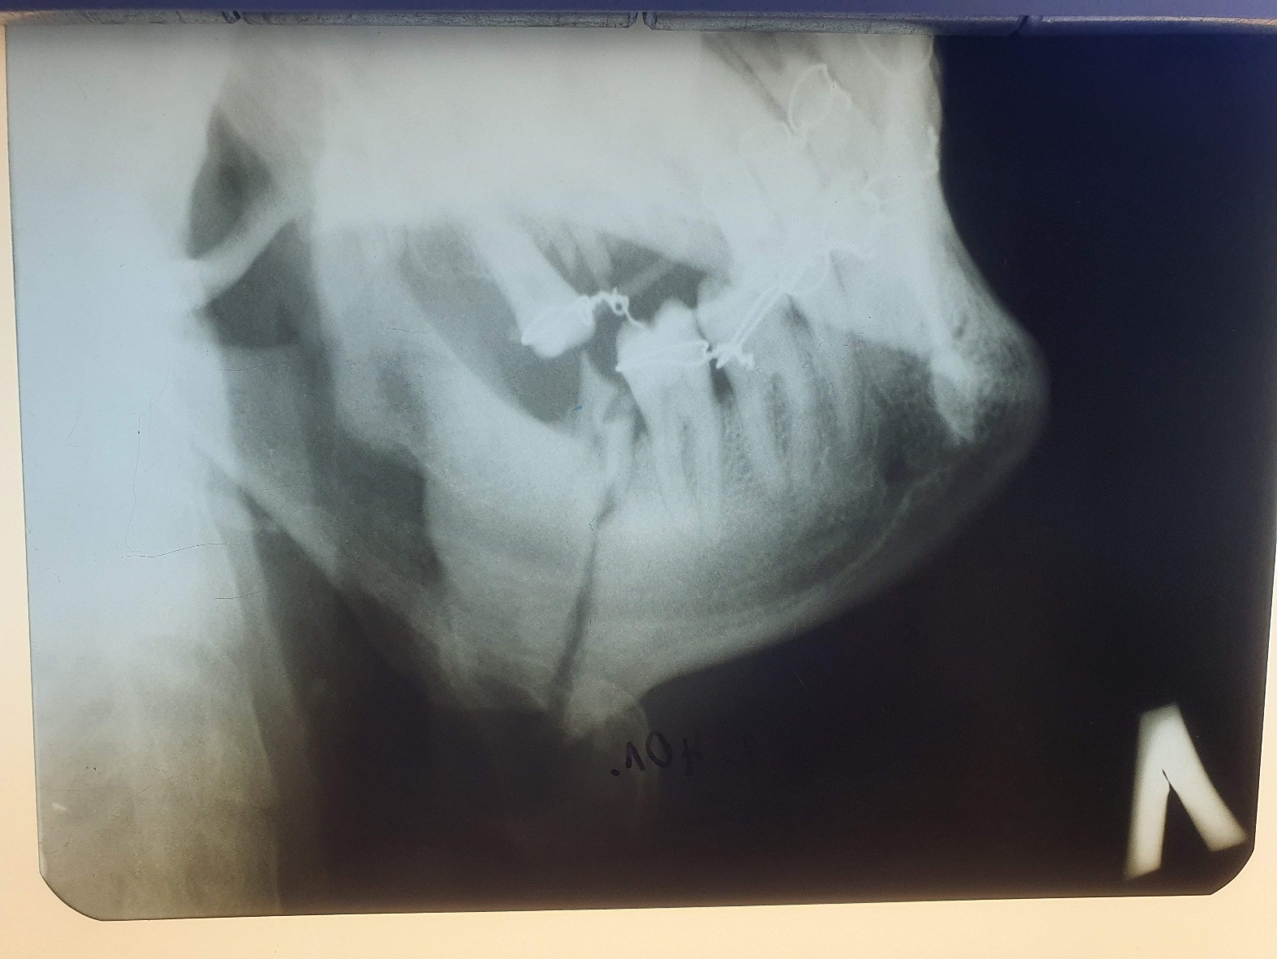

Д.

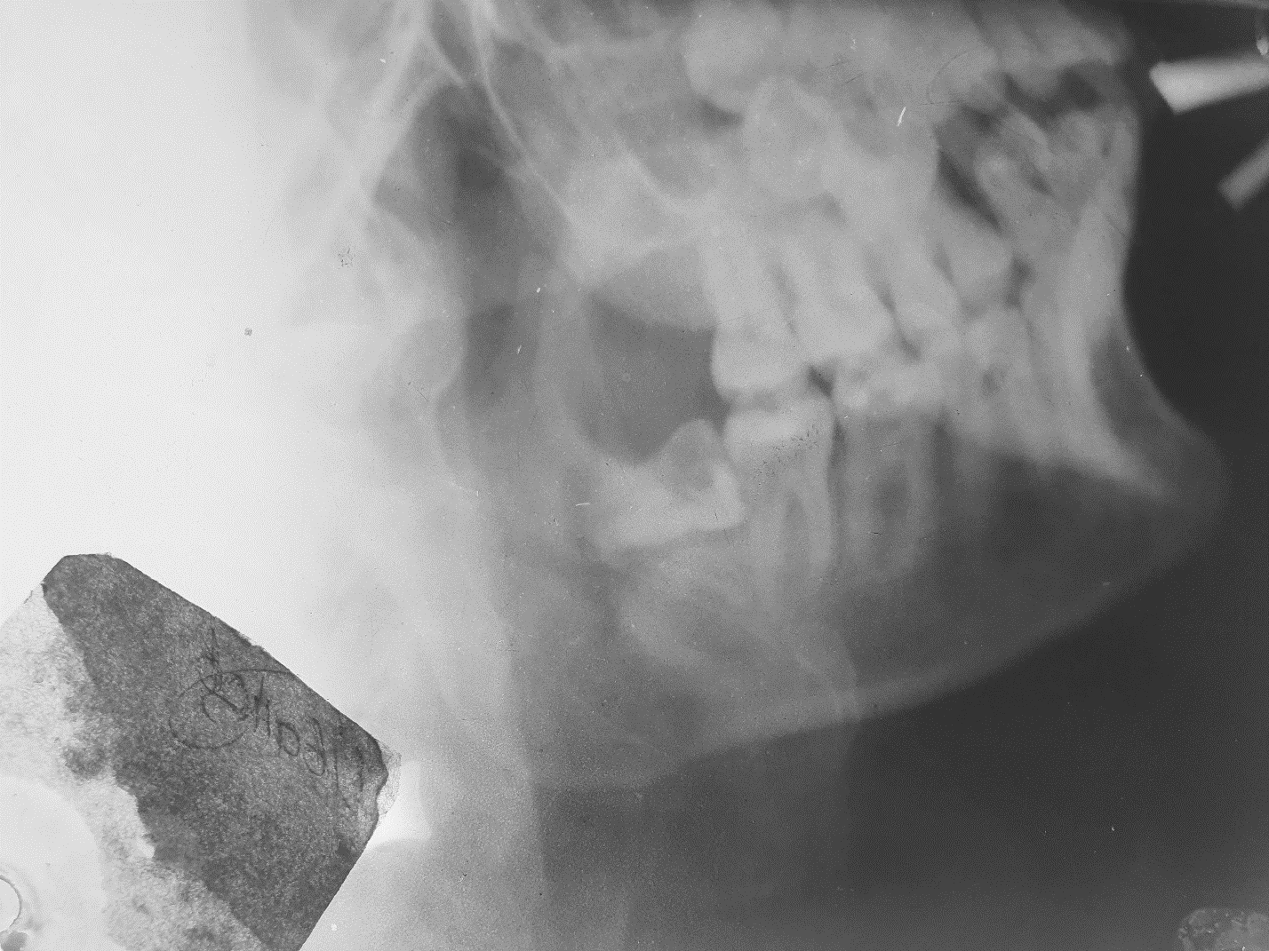

**III. Решите следующие задания:**

Задание №1. На прием к стоматологу-хирургу обратился пациент Д., 51 год, с жалобами на подвижность зубов 4.1, 4.2. Объективно: конфигурация лица не изменена, кожные покровы физиологической окраски, регионарные лимфатические узлы не пальпируются. При осмотре полости рта: слизистая оболочка альвеолярных отростков гиперемирована, отечна, в том числе и в области зубов 4.1 и 4.2. Определяются обильные над- и поддесневые зубные отложения. Рецессия десны в области указанных зубов составляет ½ длины корня. Перкуссия зубов 4.1, 4.2 отрицательна. Зубы 4.1, 4.2 патологически подвижны (III степень). По данным лучевых методов исследования (ортопантомограммы) деструкция межкорневых перегородок альвео- лярной кости составляет ⅔ зубов 4.1 и 4.2.

Какой должна быть тактика стоматолога-хирурга в данной клинической ситуации?

Задание №2. Пациентка А., 42 года, обратилась к стоматологу-хирургу для удаления зуба 3.5 по ортопедическим показаниям. Объективно: конфигурация лица не изменена, кожные покровы физиологической окраски, регионарные лимфатические узлы не пальпируются. При осмотре полости рта: слизистая оболочка альвеолярного отростка в области зуба 3.5 физиологической окраски. Зуб 3.5 под фотополимерной пломбой, которая восстанавливает ⅔ коронки. По данным лучевых методов исследования (дентальной рентгенограммы) корневой канал зуба 3.5 запломбирован, апикальное отверстие обтурировано. Определяется расширение периодонтальной щели. Врач после выполнения двусторонней инфильтрационной анестезии приступил к удалению зуба 3.5 при помощи клювовидных щипцов с несходящимися щечками. Однако в процессе удаления произошел отлом коронки зуба 3.5.

1. С помощью каких инструментов может быть продолжена операция удаления зуба 3.5?

2. Какие этапы операции удаления корня зуба 3.5 при помощи избранных врачом инструментов можно выделить в указанной клинической ситуации?

3. Каковы условия продвижения щипцов при удалении корня зуба 3.5?

Задание №3. На прием к стоматологу-хирургу обратился пациент Т., 34 года, с жалобами на боль в области зуба 3.8, усиливающуюся при накусывании на зуб, и ограничение открывания рта в течение последних суток. Объективно: конфигурация лица не изменена, кожные покровы физиологической окраски, в поднижнечелюстной области слева пальпируется увеличенный лимфатический узел (0,6 × 1 см), болезненный, мягкой, эластичной консистенции, подвижный, с кожей и подлежащими тканями не спаянный. Открывание рта ограничено за счет воспалительной контрактуры жевательной мускулатуры. При осмотре полости рта: слизистая оболочка альвеолярного отростка в области зуба 3.8 гиперемирована, отечна. При пальпации определяется незначительная сглаженность переходной складки в области зуба 3.8. Коронка зуба 3.8 разрушена на ⅔. Перкуссия 3.8 резко болезненна. По данным лучевых методов исследования (дентальной рентгенограммы) в периапикальной области определяется округлый очаг деструкции костной ткани (0,5 × 0,3 см) с четкими ровными контурами. Врач после выполнения анестезии попросил медсестру приготовить для удаления зуба 3.8 щипцы, изогнутые по плоскости.

1. Правильно ли стоматолог-хирург выбрал щипцы для удаления зуба 3.8? Дайте характеристику данному инструменту.

2. Укажите составные части щипцов, изогнутых по плоскости.

3. Какие зубы нижней челюсти и в какой клинической ситуации могут быть удалены щипцами, изогнутыми по плоскости?

Задание №4. На прием к стоматологу-хирургу обратилась пациентка Р., 42 года, с целью санации полости рта. Объективно: конфигурация лица не изменена, кожные покровы физиологической окраски, регионарные лимфатические узлы не пальпируются. При осмотре полости рта: слизистая оболочка альвеолярного отростка в области зуба 2.5 физиологической окраски. В проекции верхушки корня визуализируется зарубцевавшийся свищ. Коронка зуба 2.5 на ⅓ восстановлена при помощи фотополимерной пломбы, герметизм которой сохранен. Перкуссия зуба 2.5 отрицательна. По данным лучевых методов исследования (дентальной рентгенограммы) в периапикальных тканях в области апекса 2.5 определяется очаг деструкции костной ткани с нечеткими контурами в виде языков пламени. Врач после выполнения анестезии приступил к операции удаления зуба 2.5, выбрав для этого несходящиеся S-образные щипцы с шипом на левой (по отношению к пациенту) щечке. После синдесмотомии, наложения щипцов, продвижения их под десну и фиксации вывихивание зуба начал в небную сторону, в результате чего произошел отлом коронки зуба.

1. Какие тактические ошибки были допущены врачом при проведении операции удаления зуба 2.5?

2. Какой должна быть дальнейшая тактика стоматолога-хирурга в сложившейся клинической ситуации?

Задание №5. На прием к стоматологу-хирургу обратился пациент П., 52 года, с консультативным заключением стоматолога-ортопеда, в котором значилось, что с целью подготовки к протезированию и санации полости рта необходимо удалить зуб 3.7. Объективно: конфигурация лица не изменена, кожные покровы физиологической окраски, регионарные лимфатические узлы не пальпируются. При осмотре полости рта: зуб 3.7 разрушен на ½, на его жевательной поверхности обнаружена глубокая, распространяющаяся под десну кариозная полость, выполненная размягченным дентином. Перкуссия зуба 3.7 отрицательна. Зондирование кариозной полости безболезненно. Патологической подвижности зуба 3.7 не определяется. По данным лучевых методов исследования (дентальной рентгенограммы) в периапикальных тканях в области верхушки дистального корня зуба 3.7 определяется очаг деструкции костной ткани с нечеткими контурами в виде языков пламени. Медиальный корень запломбирован на ⅔, констатируется расширение периодонтальной щели. Врач после выполнения анестезии приступил к удалению зуба 3.7 при помощи клювовидных щипцов с несходящиеся щечками и шипами. Однако в процессе выполнения операции (фиксации щипцов, вывихивания зуба 3.7 и его тракции) произошло осложнение — разрыв слизистой оболочки десны и подъязычной области

протяженностью 2,5 см.

1. Каковы возможные причины возникшего осложнения?

2. Какой должна быть дальнейшая тактика стоматолога-хирурга в указанной клинической ситуации?

Задание №6. Пациент Ф., 52 года, обратился на прием к стоматологу-хирургу с целью санации полости рта перед протезированием. Объективно: конфигурация лица не изменена, кожные покровы физиологической окраски, регионарные лимфатические узлы не пальпируются. При осмотре полости рта: слизистая оболочка альвеолярного отростка в области зуба 3.6 физиологической окраски. Коронка зуба 3.6 разрушена на ⅓. Зондирование и перкуссия зуба 3.6 отрицательны. Зубы 3.5, 3.7, 3.8 отсутствуют. По данным лучевых методов исследования (дентальной рентгенограммы) корневые каналы зуба 3.6 запломбированы, апикальные отверстия обтурированы. В периапикальных тканях в области апексов дистального и медиального корней определяются округлые очаги деструкции костной ткани (0,2 × 0,3 см и 0,3 × 0,4 см соответственно) с четкими ровными контурами. Врач после проведения анестезии выполнил синдесмотомию, а затем при помощи клювовидных щипцов с несходящиеся щечками и шипами удалил зуб 3.6. Однако в процессе выполнения операции произошло осложнение, при котором стал подвижен участок альвеолярного отростка размером 1 см.

1. Какое местное осложнение возникло в процессе удаления зуба 3.6?

2. Назовите возможные причины возникшего осложнения.

3. Какой должна быть дальнейшая тактика стоматолога-хирурга в указанной клинической ситуации?

Задание №7. На прием к стоматологу-хирургу обратился пациент М., 33 года, с жалобами на боли в области лунки зуба 2.5, который, со слов пациента, был удален сутки назад. Удаление было травматичным. Объективно: конфигурация лица не изменена, кожные покровы физиологической окраски, в поднижнечелюстной области слева пальпируется лимфатический узел (0,3 × 0,2 см), слегка болезненный, эластичной консистенции, подвижный, с кожей и подлежащими тканями не спаянный. При осмотре полости рта: слизистая оболочка альвеолярного отростка в области лунки зуба 2.5 гиперемирована, отечна. Кровяной сгусток в лунке отсутствует, ее дно покрыто сероватым налетом. По данным лучевых методов исследования (прицельный снимок) в области лунки частей корня зуба 2.5 и костных осколков не обнаружено.

1. Какое местное осложнение возникло после удаления зуба 2.5?

2. Назовите возможные причины возникшего осложнения.

3. Какой должна быть дальнейшая тактика стоматолога-хирурга в указанной клинической ситуации?